 追及相遇问题
目标要求 1.掌握处理追及相遇问题的方法和技巧。2.会在图像中分析追及相遇问题。3.熟练运用运动学公式结合运动学图像解决追及相遇的综合问题。

考点一 追及相遇问题
追及相遇问题的实质就是分析两物体在相同时间内能否到达相同的空间位置。
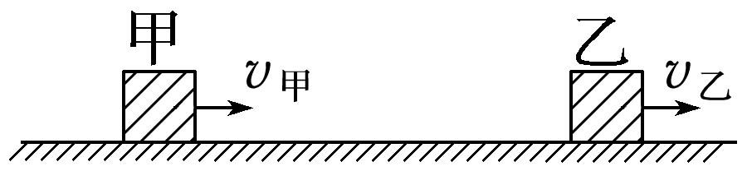
追及相遇问题的基本物理模型：(以甲追乙为例)
1.二者距离变化与速度大小的关系
(1)无论v_{甲}增大、减小或不变，只要v_{甲}<v_{乙}，甲、乙间的距离就不断增大。
(2)无论v_{甲}增大、减小或不变，只要v_{甲}>v_{乙}，甲追上乙前，甲、乙间的距离就不断减小。
2.分析思路
可概括为“一个临界条件”、“两个等量关系”。
(1)一个临界条件：速度相等。它往往是物体间能否追上或两者距离最大、最小的临界条件，也是分析、判断问题的切入点；
(2)两个等量关系：时间等量关系和位移等量关系。通过画草图找出两物体的位移关系是解题的突破口。
3.常见追及情景
(1)初速度小者追初速度大者：当二者速度相等时，二者距离最大。
(2)初速度大者追初速度小者(避碰问题)：二者速度相等是判断是否追上的临界条件，若此时追不上，二者之间距离有最小值。
物体甲追赶物体乙：开始时，两个物体相距s₀，当v_{甲}=v_{乙}时，若s_{甲}>s_{乙}+s₀，则能追上；若s_{甲}=s_{乙}+s₀，则恰好追上；若s_{甲}<s_{乙}+s₀，则不能追上。
特别提醒：若被追赶的物体做匀减速直线运动，一定要注意判断被追上前该物体是否已经停止运动。
例1 (2025·广东中山市质检)某一长直的赛道上，一辆赛车前方200 m处有一安全车正以10 m/s的速度匀速前进，这时赛车从静止出发以2 m/s²的加速度追赶。求：
(1)赛车出发3 s末的瞬时速度大小；
(2)赛车追上安全车所需的时间及追上时的速度大小；
(3)追上之前两车的最大距离。
答案 (1)6 m/s (2)20 s 40 m/s (3)225 m
解析 (1)赛车出发3 s末的瞬时速度大小为
v₁=a₁t₁=2×3 m/s=6 m/s。
(2)设经t₂时间追上安全车，由位移关系得
v₀t₂+200 m=$\frac{1}{2}$a₁${t_{2}}^{2}$，
解得t₂=20 s
此时赛车的速度v=a₁t₂=2×20 m/s=40 m/s
(3)方法一 物理分析法
当两车速度相等时，两车相距最远
由v₀=a₁t₃得两车速度相等时，经过的时间
t₃=$\frac{v_{0}}{a_{1}}$=$\frac{10}{2}$ s=5 s，
追上之前两车最远相距
Δs=v₀t₃+200 m-$\frac{1}{2}$a₁${t_{3}}^{2}$
=(10×5+200-$\frac{1}{2}$×2×5²) m
=225 m。
方法二 二次函数法
Δs=v₀t+200-$\frac{1}{2}$a₁t²=10t+200-t²
当t=$\frac{-b}{2a}$=$\frac{-10}{2×(-1)}$ s=5 s时，Δs有极值，相距最远，将t=5 s代入解得Δs_{max}=225 m。
方法三 图像法
从图像可知，当赛车速度等于安全车速度时，即v₀=a₁t₀=10 m/s，得t₀=5 s时相距最远，Δs_{max}=v₀t₀-$\frac{v_{0}}{2}$t₀+200 m=225 m。
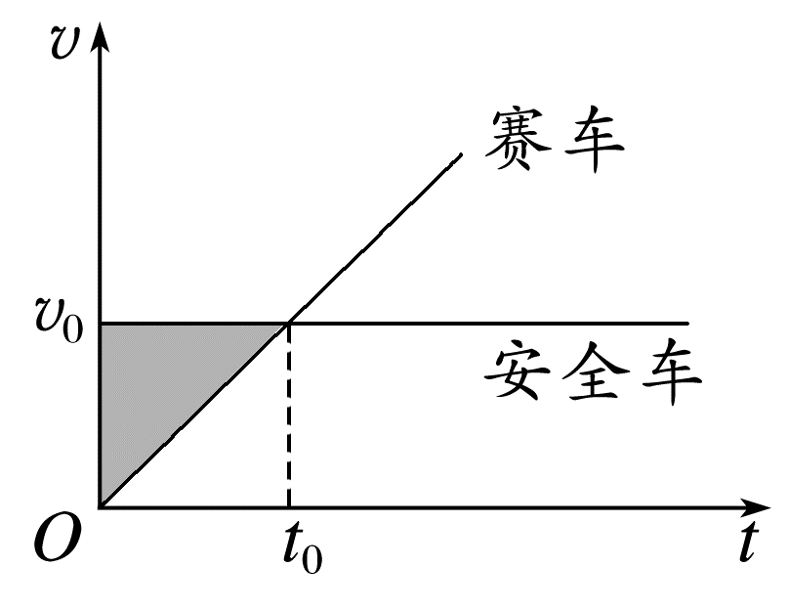
拓展 若当赛车刚追上安全车时，赛车手立即刹车，使赛车以4 m/s²的加速度做匀减速直线运动，则两车再经过多长时间第二次相遇？(设两车道平行，赛车可以从安全车旁经过而不相碰，用物理分析法和图像法两种方法解题)
答案 20 s
解析 方法一：物理分析法
假设再经t₄时间两车第二次相遇(两车一直在运动)，由位移关系得vt₄-$\frac{1}{2}$a₂${t_{4}}^{2}$=v₀t₄
解得t₄=15 s
赛车停下来的时间t'=$\frac{v}{a_{2}}$=$\frac{40}{4}$ s=10 s
所以t₄=15 s不符合实际，两车第二次相遇时赛车已停止运动
设再经时间t₅两车第二次相遇，应满足$\frac{v^{2}}{2a_{2}}$=v₀t₅，解得t₅=20 s。
方法二：图像法
赛车和安全车的v-t图像如图。由图知t=10 s，赛车停下时，安全车的位移小于赛车的位移，由v₀t₅=$\frac{v^{2}}{2a_{2}}$，得t₅=20 s。
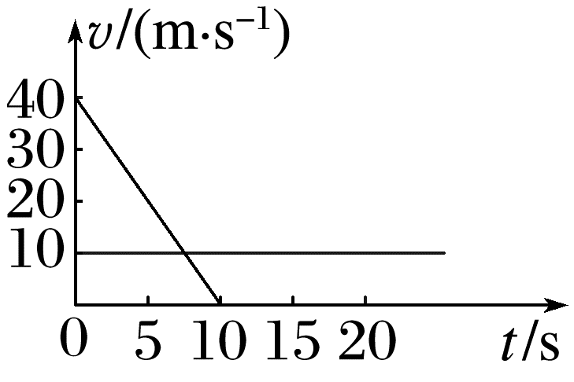
[变式] (2025·广东肇庆市开学考)在平直公路上，有甲、乙两辆汽车同方向运动，甲汽车的速度是72 km/h，乙汽车的速度是108 km/h。
(1)若在t=0时刻同时经过某一个路标A，乙汽车立即以大小为2 m/s²的加速度刹车，甲汽车始终以72 km/h的速度匀速运动，经过一段时间，甲、乙两汽车又在路标B处相遇，求在路标A、B之间路段，甲、乙两汽车之间的最大距离。
(2)若当乙汽车距离前方的甲汽车50 m时，乙汽车驾驶员发现了甲汽车，设甲、乙两汽车驾驶员的反应时间均为Δt=0.5 s。若乙汽车驾驶员发现甲汽车经反应时间Δt后，由于乙汽车刹车失灵只能采取鸣笛警告措施，甲汽车驾驶员听到鸣笛后经反应时间Δt后立即做匀加速运动，为了防止两车相撞，求甲汽车加速运动的最小加速度的大小。(保留三位有效数字，声音的传播时间忽略不计)
答案 (1)25 m (2)1.25 m/s²
解析 (1)根据题意，甲汽车的速度为
v₁=72 km/h=20 m/s
乙汽车的速度为v₂=108 km/h=30 m/s
设经过时间t，两车的速度相等，此时甲、乙两汽车之间的距离最大，则
v₂-at=v₁，s_{m}=v₂t-$\frac{1}{2}$at²-v₁t
解得s_{m}=25 m
(2)设甲汽车的加速度最小为a'，且加速t'时间后两车速度相等，则v₂=v₁+a't'
当甲车开始加速时两车的距离为
s₀=s-(v₂-v₁)·2Δt=40 m
两车速度相等时，恰好到达同一位置，根据位移关系有v₂t'=s₀+$\frac{v_{1}+v_{2}}{2}$t'
解得甲车加速运动的最小加速度的大小为a'=1.25 m/s²。
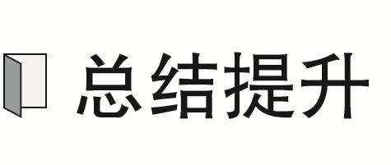 解答追及相遇问题的三种方法
物理分析法 | 抓住“两物体能否同时到达空间某位置”这一关键，认真审题，建立物体运动情景图，分析两物体的速度大小关系，利用速度相等时两物体的位置关系，判断能否追上、二者相距最近或最远
函数方程  判断法 | 设经过时间t，二者间的距离Δs=s_{B}+s₀-s_{A}，假设追上，Δs=0，方程中Δ=b²-4ac，Δ<0，追不上；Δ=0，恰好追上，一解；Δ>0，两解或发生了相撞；或利用函数极值求解二者距离最大值或最小值
图像法 | 将两个物体运动的速度—时间关系或位移—时间关系画在同一图像中，然后利用图像分析求解相关问题

考点二 图像中的追及相遇问题
1.s-t图像、v-t图像中的追及相遇问题：
(1)利用图像中斜率、面积、交点的含义进行定性分析或定量计算。
(2)有时将运动图像还原成物体的实际运动情况更便于理解。
2.利用v-t图像分析追及相遇问题：在有些追及相遇情景中可根据两个物体的运动状态作出v-t图像，再通过图像分析计算得出结果，这样更直观、简捷。
3.若为s-t图像，注意交点的意义，图像相交即代表两物体相遇；若为a-t图像，可转化为v-t图像进行分析。
例2 (多选)(2025·广东揭阳市检测)甲、乙两车在同一平直公路的两条平行车道上同时(t=0)并排出发，甲车做匀速直线运动，乙车从静止开始做匀加速直线运动，它们的位移—时间图像如图所示，比较两车在0~10 s内的运动，以下说法正确的是( )
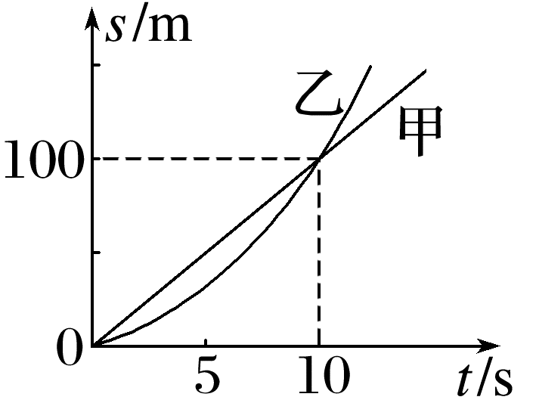
A.t=5 s时，甲、乙两车相距最远
B.t=5 s时，甲、乙两车的平均速度相同
C.t=10 s时，乙车的速度一定是甲车的2倍
D.甲车在10 s后无法追上乙车
答案 ACD
解析 甲车匀速运动的速度v_{甲}=$\frac{100}{10}$ m/s=10 m/s，乙车的加速度a=$\frac{2s}{t^{2}}$=$\frac{2×100}{{10}^{2}}$ m/s²=2 m/s²，t=5 s时乙的速度v_{乙5}=at=10 m/s，即两车速度相等，则甲、乙两车相距最远，选项A正确；t=5 s时，乙车的平均速度为${\overline{v}}_{乙}$=$\frac{10}{2}$ m/s=5 m/s，可知甲、乙两车的平均速度不相同，选项B错误；t=10 s时，乙的速度v_{乙10}=at=20 m/s=2v_{甲}，即乙车的速度一定是甲车的2倍，选项C正确；10 s时两车位移相等，两车相遇，10 s后甲车的速度小于乙车，则甲车在10 s后无法追上乙车，选项D正确。
例3 (2024·广东广州市三模)甲、乙两同学参加百米赛跑，从同一赛道起点同时出发，速度—时间图像如图所示，甲同学在t₀时刻达到终点。则甲、乙从起点到终点的过程中( )
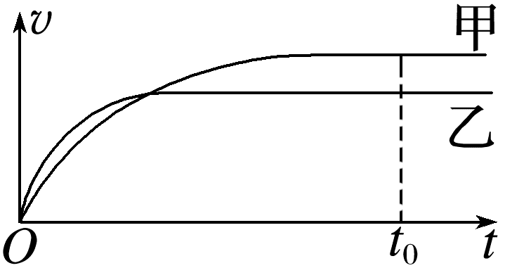
A.甲的平均速度比乙大
B.甲的速度一直比乙大
C.甲的加速度一直比乙大
D.甲一直在乙前面
答案 A
解析 v-t图像与t轴围成的面积表示位移，0~t₀时间内，甲同学v-t图像与t轴围成的面积较大，且甲同学在t₀时刻达到终点，则甲同学先到达终点，甲、乙两同学参加百米赛跑，甲、乙从起点到终点的过程中位移相同，甲同学所用时间较短，故甲的平均速度比乙大，故A正确；由题图可知，甲的速度先小于乙的速度，后大于乙的速度，故乙先在甲前面，后甲追上乙，甲在乙前面，故B、D错误；v-t图像的斜率表示加速度，甲同学v-t图像的斜率先小于乙，再大于乙，后等于乙，故甲的加速度不是一直比乙大，故C错误。
例4 (多选)(2025·广东珠海市第一中学段考)假设高速公路上甲、乙两车在同一车道上同向行驶，甲车在前，乙车在后，速度均为v₀=30 m/s，甲、乙相距s₀=110 m，t=0时刻甲车遇紧急情况后，甲、乙两车的加速度随时间变化的关系分别如图甲、乙所示，取运动方向为正方向，下列说法正确的是( )
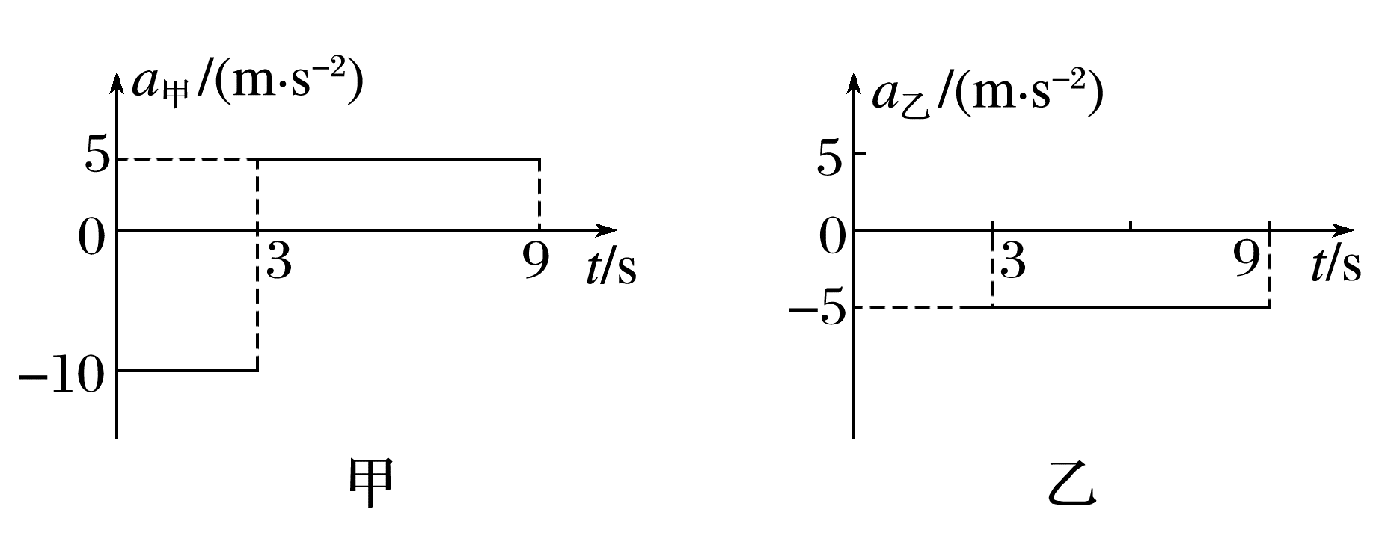
A.t=3 s时两车相距最近
B.t=6 s时两车距离最近，且最近距离为20 m
C.t=9 s时乙车速度减为0
D.t=9 s两车距离为65 m
答案 BCD
解析 在3 s时，甲车速度和位移为
v_{甲1}=v₀+a_{甲}t=0，
s_{甲1}=v₀t+$\frac{1}{2}$a_{甲}t²=45 m
乙车速度仍为v_{乙1}=30 m/s，
位移为s_{乙1}=v₀t=90 m
此时乙车并未追上甲车
两者相距最近的条件为速度相等，设速度相等时经过的时间为t₁，则
v_{甲1}+a_{甲}'(t₁-t₀)=v_{乙1}+a_{乙}(t₁-t₀)，其中t₀=3 s
解得t₁=6 s
此时v_{甲2}=v_{乙2}=15 m/s
t=6 s时两车距离最近，最近距离为Δs₁=($\frac{1}{2}$×30×3+$\frac{1}{2}$×15×3+110-30×3-$\frac{1}{2}$×45×3) m=20 m，故A错误，B正确。
乙车速度为0时，0=v_{乙1}+a_{乙}(t₂-t₀)
解得t₂=9 s
从3 s到9 s时，两车位移分别为s_{甲2}=v_{甲1}(t₂-t₀)+$\frac{1}{2}$a_{甲}'(t₂-t₀)²=90 m
s_{乙2}=v_{乙1}(t₂-t₀)+$\frac{1}{2}$a_{乙}(t₂-t₀)²=90 m
故两车相距Δs₂=s₀+s_{甲1}+s_{甲2}-s_{乙1}-s_{乙2}=65 m
故C、D正确。

1.(多选)(2021·广东卷·8)赛龙舟是端午节的传统活动。下列v-t和s-t图像描述了五条相同的龙舟从同一起点线同时出发、沿长直河道划向同一终点线的运动全过程，其中能反映龙舟甲与其它龙舟在途中出现船头并齐的有( )
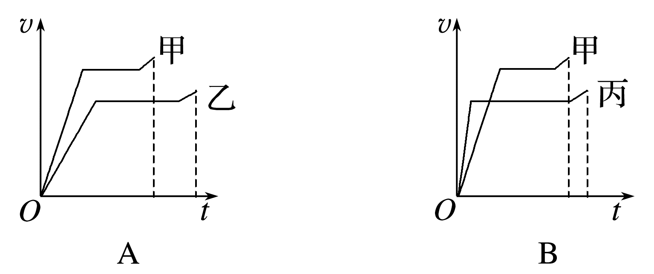
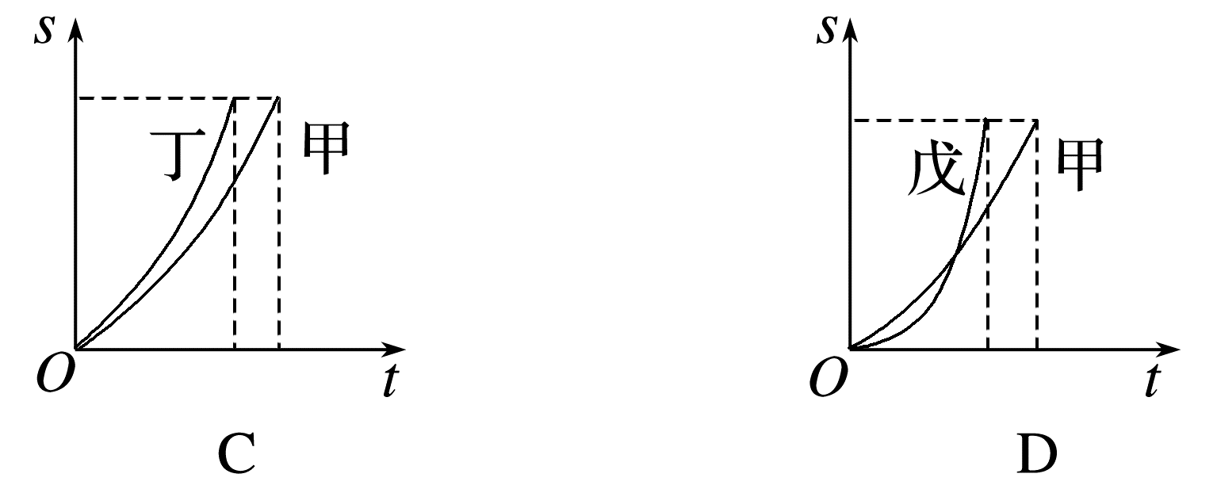
答案 BD
解析 A图是v-t图像，由图可知，甲的速度一直大于乙的速度，所以中途不可能出现甲、乙船头并齐，故A错误；B图是v-t图像，由图可知，开始丙的速度大，后来甲的速度大，v-t图像中图线与横轴围成的面积表示位移，由图可以判断在中途甲、丙位移会相同，所以在中途甲、丙船头会并齐，故B正确；C图是s-t图像，由图可知，丁一直运动在甲的前面，所以中途不可能出现甲、丁船头并齐，故C错误；D图是s-t图像，交点表示相遇，所以甲、戊在中途船头会并齐，故D正确。
2.(2025·广东肇庆市模拟)货车A正在某平直公路上以20 m/s的速度匀速行驶，因疲劳驾驶司机注意力不集中，当司机发现正前方有一辆静止的轿车B时，两车距离仅有64 m。
(1)若A车司机发现B车，立即刹车(不计反应时间)做匀减速直线运动，加速度大小至少为多少才能避免相撞；
(2)若此时B车立即以2 m/s²的加速度启动，通过计算判断：如果A车司机没有刹车，是否会撞上B车；若不相撞，求两车相距最近时的距离；若相撞，求出从A车发现B车开始到撞上B车的时间。
答案 (1)3.125 m/s² (2)会相撞，4 s
解析 (1)设A车的加速度大小为a_{A}，初速度v_{A}=20 m/s
则有$\frac{{v_{A}}^{2}}{2a_{A}}$≤64 m
要避免相撞，则a_{A}≥3.125 m/s²
所以加速度大小至少为3.125 m/s²才能避免相撞。
(2)当两车速度相等时，所用时间为t₀=$\frac{v_{A}}{a_{2}}$=10 s
在此10 s内A车的位移为s_{A}=v_{A}t₀=20×10 m=200 m
B车的位移为s_{B}=$\frac{1}{2}$a₂${t_{0}}^{2}$=$\frac{1}{2}$×2×10² m=100 m
此时A、B两车间的位移差为Δs=s_{A}-s_{B}=100 m>64 m
所以两车必定相撞；设A发现B开始到两车相撞的时间为t，则相撞时有v_{A}t-$\frac{1}{2}$a₂t²=64 m
代入数据解得t=4 s(另一解不合题意舍去)
所以A发现B开始到A车撞上B车的时间为4 s。
3.(2026·广东广州市检测)超车是指后车变道到前车的后侧方，越过前车后，回原车道的过程。如图所示，甲车车长L₁=6 m，正在以车速v₀=15 m/s、加速度a₀=2 m/s²加速行驶，乙车车长L_{B}=12 m，以车速v_{B}=18 m/s匀速运动，此时两车相距s=40 m，内侧车道上乙车前方d=43 m处，丙车正以车速v_{C}=15 m/s匀速运动。已知该路段限速v_{m}=25 m/s，不计车辆变道和转向的时间及车辆的宽度。
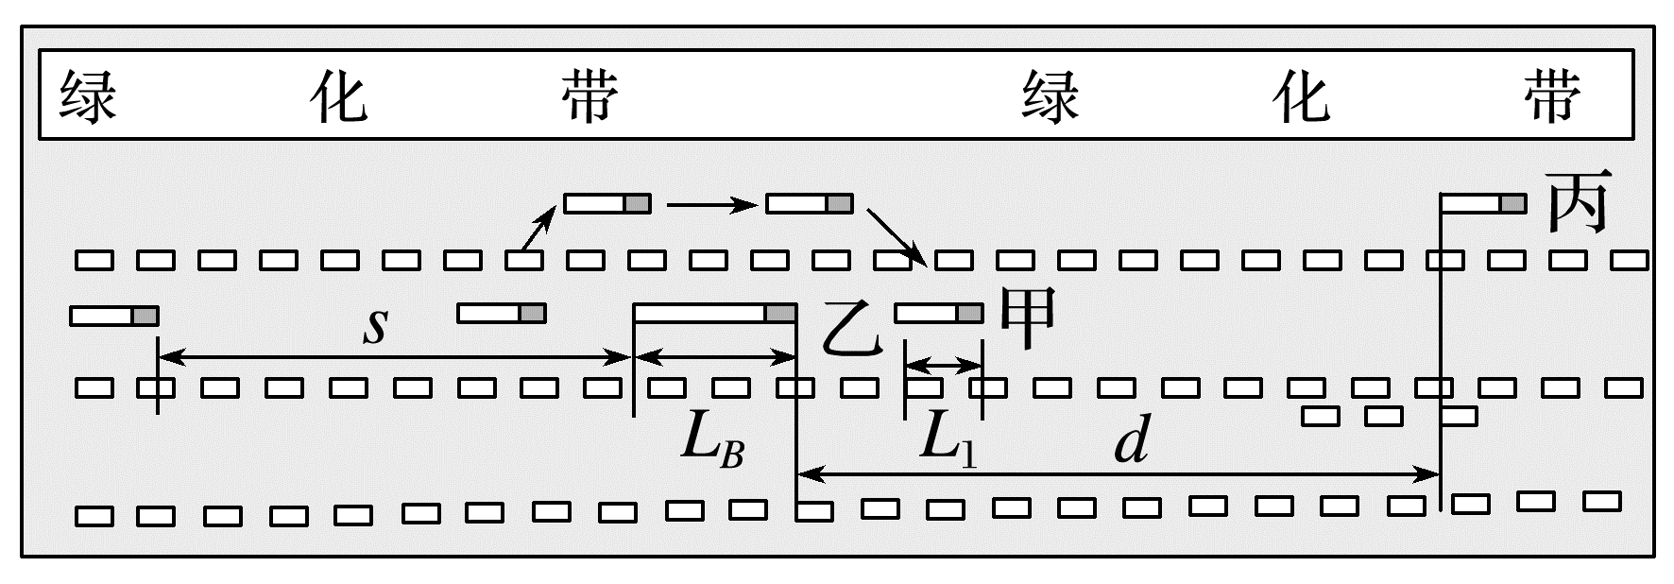
(1)求甲车与乙车间距为s'=9 m时所用的最短时间；
(2)甲、乙两车间距为s'=9 m时，假设甲车已达到限速v_{m}=25 m/s，并保持此速度匀速运动，甲车开始借道超车，当甲、乙两车车头平齐时，求甲车与丙车的距离；
(3)在(2)的条件下，若甲车司机感到超车有撞到丙车的危险，当甲、乙两车车头平齐时开始紧急刹车，最终恰好没有出现危险，求甲车刹车的加速度大小。
答案 (1)8 s (2)10 m (3)5 m/s²
解析 (1)甲车加速到最大速度25 m/s的时间t₁=$\frac{v_{m}-v_{0}}{a_{0}}$=5 s
甲车与乙车间距为s'=9 m时，有
$\frac{v_{0}+v_{m}}{2}$t₁+v_{m}t₂-v_{B}(t₁+t₂)=s-s'
解得t₂=3 s
甲车与乙车间距为s'=9 m时所用的最短时间
t_{min}=t₁+t₂=5 s+3 s=8 s
(2)从甲车与乙车间距为s'=9 m时到甲、乙两车车头平齐时需要的时间t₃=$\frac{L_{B}+s^{'}}{v_{m}-v_{B}}$=3 s
此时甲车与丙车的距离d₁=d-(v_{B}-v_{C})(t_{min}+t₃)=10 m
(3)当甲车和丙车共速时恰不相撞，
则速度关系v_{m}-a₁t₄=v_{C}
位移关系v_{C}t₄+d₁=$\frac{v_{m}+v_{C}}{2}$t₄
解得a₁=5 m/s²

